Zpěvník

Ejhle, Hospodin přijde

101A

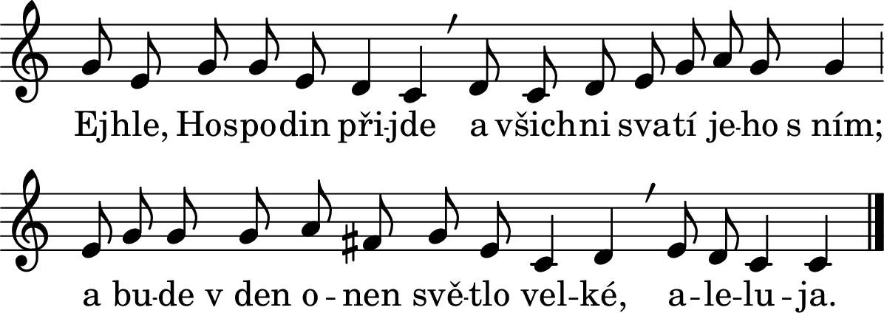
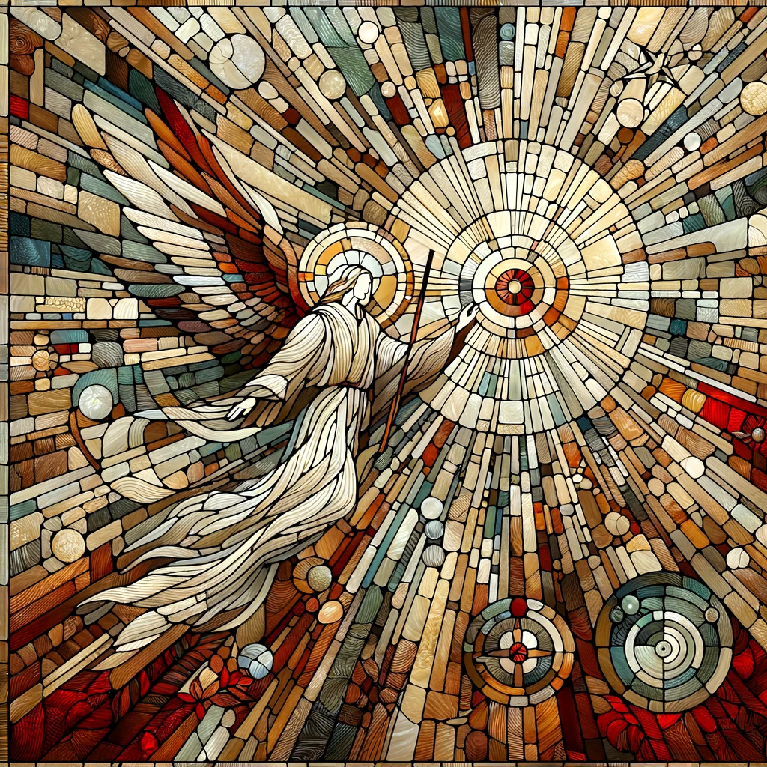
Ejhle, Hospodin přijde / a všichni svatí jeho s ním; / a bude v den onen světlo velké, / aleluja.
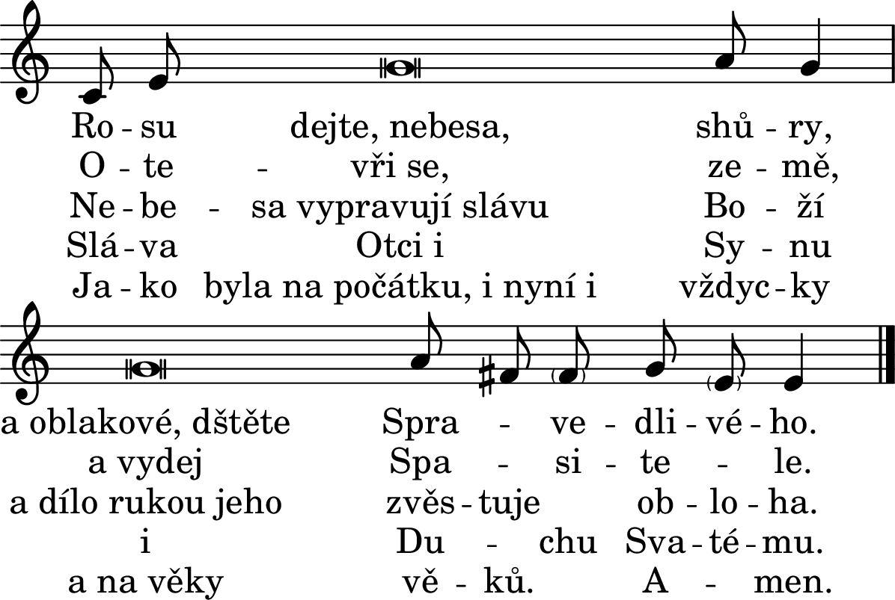
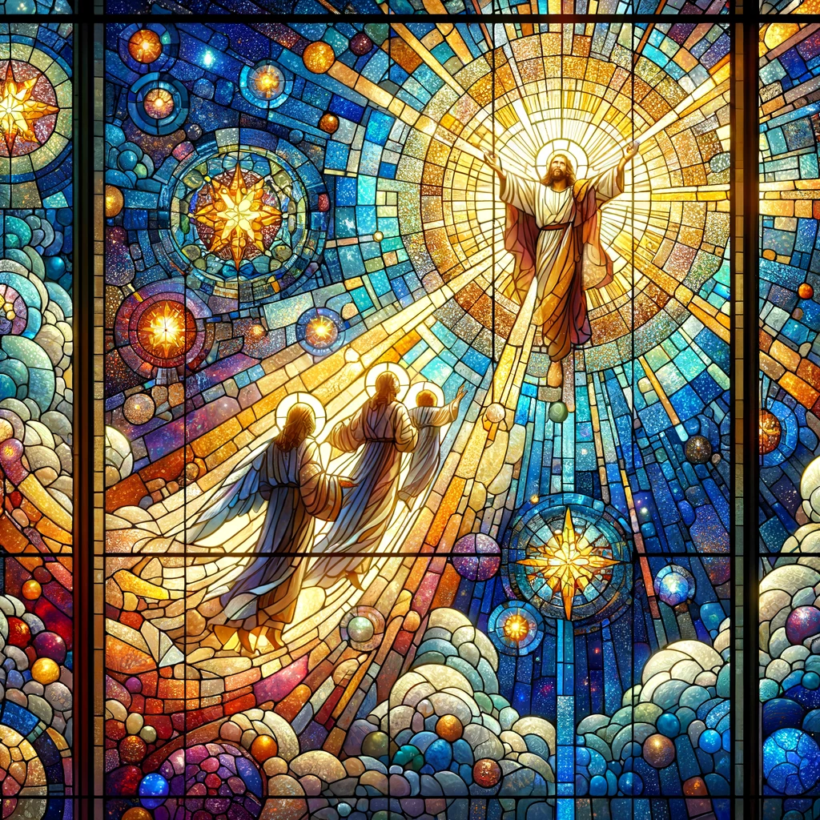
Rosu dejte, nebesa, shůry, / a oblakové, dštěte Spravedlivého. / Otevři se, země, / a vydej Spasitele. / Nebesa vypravují slávu Boží / a dílo rukou jeho zvěstuje obloha. / Sláva Otci i Synu / i Duchu Svatému. / Jako byla na počátku, i nyní i vždycky / a na věky věků. Amen.
﻿

